 | Katholisches Pfarramt Gaustadt St. Josef,  Dr.-Martinet-Str. 11, 96049 Bamberg-Gaustadt  Tel.: +49 (0951) 96588-0 – Fax: +49 (0951) 96588-32  Kto. Nr. 130534 bei der Spk Bamberg, BLZ 770 500 00  IBAN: DE54 7705 0000 0000 1305 34  ViSdP.: Dr. M. Kohmann, Pfarradministrator  http://www.st-josef-gaustadt.de  st-josef.gaustadt@erzbistum-bamberg.de

Das Pfarrbüro ist im Moment leider nur telefonisch ober über mail erreichbar!!
Wir bitten um Ihr Verständnis!!
- montags von 8.00h bis 14.00h
- mittwochs von 8.00h bis 13.00h
- donnerstags von 16.00h bis 18.00h und
- freitags von 8.00h bis 12.00h besetzt.
Die Notfallseelsorge Bamberg ist 24 Stunden täglich über die Tel. 0800 1110111 erreichbar.

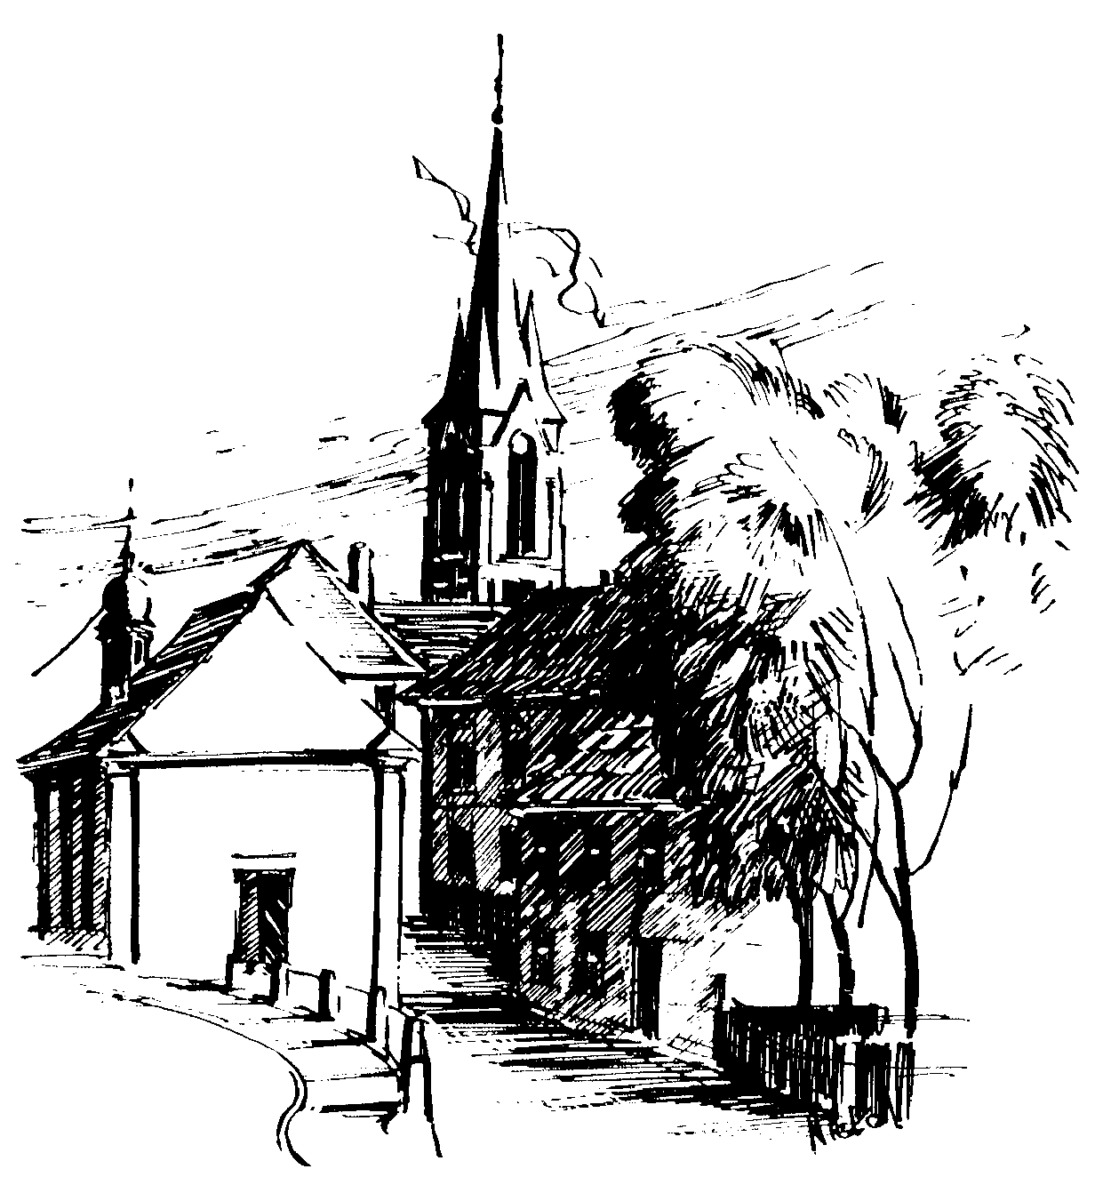 | Mitteilungen für die Pfarrgemeinde  03.04.2020

Katholischer Seelsorgebereich Bamberger Westen

Dompfarrei–Unsere Liebe Frau–St. Martin–St. Josef Gaustadt

Die Karwoche und Ostern wollen gefeiert werden - gerade in dieser Zeit

Liebe Schwestern und Brüder
in den Gemeinden des Katholischen Seelsorgebereichs Bamberger Westen!

Wie kann es nur Ostern werden, wenn man es nicht so feiern kann, wie man es kennt? - So vieles ist derzeit anders und nicht wenige sind in großer Sorge, weil die Corona-Virus-Pandemie ihr Leben stark in Mitleidenschaft zieht.
Sterben, Tod und Auferstehung Jesu Christi zu feiern, kann gerade in Zeiten, in denen man persönlich herausgefordert ist, trost- und hilfreich sein.
Auch in dieser Hinsicht wird in diesem Jahr vieles ganz anders sein als sonst, denn auch an den großen Tagen, die vor uns liegen, sind Gemeindegottesdienste nicht erlaubt. Auf viele liebgewonnenen Traditionen müssen wir verzichten.
Es ist für jede und jeden eine immense Herausforderung, in den eigenen vier Wänden diese heilige Zeit zu begehen.
Wir wünschen Ihnen, dass Sie für sich bzw. in Ihrer Familie einen guten Weg finden, damit Sie sagen können:
Gerade wegen und trotz allem anderen - Ostern ist es auch in diesem Jahr!

Im Pastoralen Team suchen wir beharrlich nach Wegen, damit wir miteinander in Kontakt sind und wir Ihnen in dieser Situation etwas anbieten, was Ihnen dienlich ist.
Zunächst: Wir wollen für Sie da sein. Wenn Ihnen ein Gespräch hilfreich sein könnte, rufen Sie bitte in einem der Pfarrämter an. Ebenso melden Sie sich bitte, wenn Sie praktische Unterstützung suchen. Ehrenamtliche in allen Gemeinden warten darauf, für Sie etwas zu erledigen.

Die Kirchen in unseren Pfarreien sind weiterhin geöffnet, damit Sie für sich Ruhe finden, beten oder eine Kerze
entzünden können. Auch während der Karwoche und an den Ostertagen wird dies so sein.

In einem Schreiben an die Mitarbeitenden in der Pastoral bittet der Erzbischof darum, aus Gründen des Infektionsschutzes darauf zu verzichten, gesegnete Palmzweige auszulegen bzw. das individuelle Entzünden von Osterlichtern an der Osterkerze zu ermöglichen.
Bitte achten wir alle darauf, dass nie gleichzeitig viele Menschen in einer Kirche sind oder eng beieinander stehen. Wir wollen uns an das halten, was gesellschaftlich von allen mit dem Ziel des Infektionsschutzes erwartet wird, auch und gerade in unseren kirchlichen Räumen.

Alle Priester im Team werden die Liturgie der Kar- und Ostertage feiern, nur ohne Beteiligung von Gläubigen.
Wir haben uns entschieden, dass wir keinen der Gottesdienste streamen werden. Vielmehr verweisen wir auf die vielfältigen Angebote im Fernsehen und im Radio sowie auf das Streaming-Angebot aus dem Bamberger Dom. Den Gottesdiensten dort wird i.d.R. Erzbischof Dr. Schick vorstehen.
Folgende Gottesdienste werden im Livestream aus der Nagelkapelle des Bamberger Doms übertragen:

Palmsonntag, 5. April, 9:30 Uhr: Eucharistiefeier
Mittwoch, 8. April, 18:00 Uhr: Chrisammesse mit Weihe der heiligen Öle
Gründonnerstag, 9. April, 19:00 Uhr: Feier vom Letzten Abendmahl
Karfreitag, 10. April, 10:00 Uhr Kreuzweg-Aufzeichnung, 14:30 Uhr: Liturgie vom Leiden und Sterben Jesu
Karsamstag, 11. April, 21:00 Uhr: Osternachtfeier
Ostersonntag, 12. April, 9:30 Uhr: Ostereucharistie
Ostermontag, 13. April, 9:30 Uhr: Eucharistiefeier
Ab Osterdienstag wird wieder täglich um 8:00 Uhr eine Messe aus der Nagelkapelle übertragen.
Der Livestream findet auf der Seite www.facebook.com/bambergerdom statt und kann auch über die Seite www.livestream.erzbistum-bamberg.de aufgerufen werden. Dort findet sich auch eine Übersicht mit weiteren
Livestream-Gottesdiensten aus dem Erzbistum, die ständig aktualisiert wird.
Wir halten für Sie auf der Internetseite des Seelsorgebereichs (www.sb-bamberger-westen.de) Material bereit,
von dem wir denken, dass es Sie unterstützt, um auf gute Weise die Karwoche und die Ostertage zu gestalten.
Für Kinder und Familien sind dort Angebote zu finden und ebenso Impulse mit Hinweisen, um jedem der besonderen Tage daheim entsprechende Akzente zu verleihen. Ebenso bereiten wir einige Videoclips vor, die Sie auf
sich wirken lassen können.

Am Ostersonntag werden um 10:00 Uhr viele der Kirchen Bambergs ihr volles Glockengeläut erklingen lassen. Es soll ein Ostergruß werden, der durch ganze Stadt schallt. Vielleicht öffnen Sie dann weit Ihre Fenster, und wir alle fühlen uns am Ostermorgen in dieser herausfordernden Zeit miteinander verbunden - in österlicher Zuversicht und Freude.

Wir wünschen Ihnen eine gesegnete Zeit in der Karwoche und ein frohes Osterfest.

Möge die in diesem Jahr sehr besondere Feier dieser Tage Ihr Vertrauen stärken, dass Gott mit uns unterwegs ist, und
dass seine Botschaft vom Leben gilt.

Im Namen aller im Pastoralen Team grüßen Sie

Pfarrer Matthias Bambynek, Leitender Pfarrer
Dompfarrer Dr. Markus Kohmann

